
МИНИСТЕРСТВО НА ОБРАЗОВАНИЕТО И НАУКАТА
ПРОФЕСИОНАЛНА ГИМНАЗИЯ “ГЕН. ВЛАДИМИР ЗАИМОВ” гр. СОПОТ
4330 гр. Сопот, ул. ”Иван Вазов” №1, тел. +359 882525512, e-mail: info-1601363@edu.mon.bg

ДИПЛОМЕН
ПРОЕКТ

Тема: РАЗРАБОТКА НА УЕБ САЙТ, ЗА ФОТО УСЛУГИ
„Хартиен Обектив“
Ученик: Никола Ганев Салчев

Професия: код 481020 „Системен програмист“
Специалност: код 4810201 „Системно програмиране“

Консултант: Стоян Пършев

Сопот, 2026 г.

УВОД
В съвременното общество информационните технологии играят ключова роля в развитието на бизнеса и предоставянето на услуги. Все повече фирми използват уеб сайтове и онлайн платформи, за да представят своите продукти, да улеснят комуникацията с клиентите и да подобрят организацията на работния процес. Наличието на добре разработен уеб сайт позволява на потребителите бързо и удобно да получат информация за предлаганите услуги, както и да направят заявка онлайн.

Фото и копирните услуги са широко използвани както от частни клиенти, така и от различни организации. Те включват дейности като копиране, принтиране, сканиране на документи, създаване на фото продукти и други. В условията на дигитализация все по-голямо значение има възможността тези услуги да бъдат заявявани и управлявани чрез уеб платформа, която да улеснява както клиентите, така и служителите на фирмата.

Настоящият дипломeн проект има за цел разработването на уеб сайт за платформа за фото и копирни услуги с наименование „Хартиен Обектив“. Основната идея на проекта е създаването на функционална и удобна система, чрез която потребителите могат да разглеждат предлаганите услуги, да получават информация за техните параметри и цени, както и да подават заявки онлайн. От своя страна администраторите на системата ще имат възможност да управляват съдържанието на сайта, да добавят и редактират услуги и фото продукти, както и да обработват клиентските заявки.

За реализирането на проекта се използва трислойна архитектура и MVC модел, което позволява по-добра организация на кода, по-лесна поддръжка и по-висока ефективност на приложението. Уеб приложението ще бъде разработено чрез използване на съвременни уеб технологии като HTML5, CSS3, JavaScript и ASP.NET MVC, както и база данни за съхранение на информацията.

В теоретичната част на проекта се разглеждат основните технологии и принципи, използвани при разработването на уеб приложения, както и анализ на функционалността на системата. Описват се процесите на проектиране, структурата на приложение тоиначинът на взаимодействие между отделните компоненти на системата.

Цели и задачи
Платформата за фото и копирни услуги „Хартиен Обектив“ има необходимост от разработването на модерен уеб сайт, чрез който да представя и предлага своите основни услуги в онлайн среда. Чрез създаването на уеб базирана система ще се осигури по-лесен достъп на клиентите до информация за предлаганите услуги, техните параметри, срокове за изпълнение и актуални цени, както и възможност за подаване на заявки по електронен път. Това е в съответствие със заданието, според което сайтът трябва да представя услуги като копиране, принтиране, сканиране, фото продукти и фотосесии, както и да позволява на регистрирани потребители да подават заявки и да прикачват файлове при необходимост.
Основните цели на проекта са:
- Да се създаде уеб сайт за представяне на фото и копирните услуги на платформата „Хартиен Обектив“.
- Да се осигури удобен и ясен достъп до информация за видовете услуги, техните характеристики, примерни формати, срокове за изпълнение и цени.
- Да се даде възможност на потребителите да разглеждат различните категории услуги и фото продукти.
- Да се реализира функционалност за регистрация и вход на потребители в системата.
- Да се предостави възможност регистриран клиент да подава заявка за избрана услуга, като задава необходимите параметри и прикачва файлове.
- Да се изградят публично достъпни секции като „Начало“, „Услуги“, „Фото продукти“, „Цени“ и „Контакти“, както е посочено в заданието.
- Да се осигури административен панел за управление на съдържанието и обработка на клиентските заявки.
- Да се изгради адаптивен и удобен потребителски интерфейс, който да работи добре на различни устройства.
Основните задачи на проекта са:
- Да се проектира и реализира трислойно ASP.NET MVC уеб приложение с база от данни, както е изискано в практическата част на проекта.
- Да се създадат роли за работа с приложението – администратор и клиент.
- Да се реализира възможност за добавяне, редактиране и изтриване на услуги и фото продукти от страна на администратора.
- Да се създаде модул за визуализиране на подробна информация за всяка услуга или продукт.
- Да се реализира форма за подаване на клиентски заявки с избор на параметри и прикачване на файлове.
- Да се осигури функционалност за преглед и обработка на постъпилите заявки от служителите.
- Да се изгради база от данни, съдържаща информация за потребители, услуги, фото продукти, заявки и прикачени файлове.
- Да се реализира удобна навигация между основните страници и секции на сайта.
- Да се използват HTML5, CSS3, JavaScript и HTTP комуникация при разработката на приложението, съгласно зададените изисквания.
- Да се демонстрира работата на системата с примерни тестови данни.
С реализирането на тези цели и задачи ще бъде създаден функционален, достъпен и практичен уеб сайт, който ще улесни както клиентите при заявяване на фото и копирни услуги, така и служителите при администрирането и обработката на заявките. Проектът отговаря на общите изисквания за дипломната работа, според които трябва да бъдат определени основните цели и задачи на софтуерната разработка и да се опише нейната функционалност.

ПЪРВА ГЛАВА
проучване
Първа глава представя проучвателната част на дипломния проект, посветен на разработката на уеб сайт за фото и копирни услуги „Хартиен Обектив“. Съгласно поставеното задание платформата трябва да осигурява представяне на основните услуги като копиране, принтиране, сканиране, фото продукти и фотосесии, както и достъп до информация за техните параметри и цени. Предвидено е също регистрираният потребител да може да подава заявка, да избира конкретна услуга, да конфигурира необходимите параметри и при нужда да прикачва файлове.
Необходимостта от подобна разработка е свързана с нарастващото значение на онлайн услугите и нуждата от по-удобен начин за представяне и заявяване на специализирани фото и копирни дейности. В съвременната дигитална среда потребителите очакват бърз достъп до информация, лесна навигация, ясни цени и възможност за дистанционно взаимодействие с даден обект или услуга. Именно поради това изграждането на уеб базирана система за „Хартиен Обектив“ представлява актуално и practically приложимо решение, насочено към подобряване на обслужването и по-ефективно управление на предлаганите услуги. Изискването първата глава да съдържа проучване на предпоставките, ползите и подобни решения потвърждава значението на този начален етап в цялостната разработка.
В настоящата глава последователно се разглеждат предпоставките за създаване на продукта, основните цели и задачи за неговото реализиране, както и съществуващи сходни решения. Чрез този анализ се изгражда теоретичната основа на проекта и се обосновава необходимостта от създаването на уеб сайт, който да съчетава информационна, организационна и практическа функционалност в една обща система. Това съответства и на примерната структура на дипломната работа, според която първата глава е насочена именно към проучване по темата, потребностите и нуждите на целевата група.

1.1. Предпоставка за създаване на продукта
Развитието на дигиталните технологии и промените в потребителското поведение създават реална необходимост от изграждането на специализиран уеб сайт за фото и копирни услуги. Все повече клиенти търсят бърз, удобен и достъпен начин да получат информация за предлаганите услуги, да сравнят цени, да изберат подходящ формат за изпълнение и да подадат заявка без необходимост от посещение на физически обект. В тази връзка създаването на уеб платформа за „Хартиен Обектив“ е логична и навременна стъпка към модернизиране на обслужването и разширяване на дейността.

1.1.1. Нарастваща потребност от онлайн услуги
Съвременните потребители са свикнали да използват интернет за намиране на информация, поръчка на услуги и комуникация с търговски обекти. Това важи и за сферата на фото и копирните услуги, където клиентите често се нуждаят от бързо принтиране, копиране, сканиране, изработка на фото продукти или заявка за фотосесия. При липса на добре организирано онлайн присъствие клиентът трудно може да се ориентира какви услуги се предлагат, какви са техните параметри, срокове за изпълнение и крайни цени. Поради тази причина създаването на уеб сайт предоставя възможност за по-лесен достъп до информация и улеснява избора на подходяща услуга.

1.1.2. Улеснение при подаване и обработка на заявки
Друга важна предпоставка за създаване на подобен продукт е необходимостта от по-ефективен начин за приемане и обработка на клиентски заявки. При традиционния модел клиентът трябва да посети обекта на място, да обясни какво желае и при необходимост да предостави файлове на физически носител или чрез допълнителна комуникация. Това забавя процеса и създава предпоставки за грешки. Чрез уеб сайта потребителят може да избере конкретна услуга, да зададе нужните параметри, да прикачи файл и да изпрати заявка директно онлайн. По този начин се спестява време както на клиента, така и на служителите, а поръчките се обработват по-ясно и организирано.

1.1.3. Подобряване на организацията и управлението на услугите
Създаването на уеб платформа е важно и от гледна точка на вътрешната организация на дейността. При наличие на административен панел служителите могат по-лесно да добавят нови услуги и фото продукти, да редактират техните описания и цени, както и да проследяват клиентските заявки. Това подобрява контрола върху информацията и гарантира, че клиентите виждат актуално съдържание. Освен това дигитализирането на процесите намалява зависимостта от ръчно обслужване, ограничава възможността за пропуски и създава по-добри условия за ефективна работа. Така уеб сайтът не е само средство за реклама, а и инструмент за реално управление на услугите.

1.1.4. Повишаване на конкурентоспособността и качеството на обслужване
В условията на силна конкуренция между различни обекти, предлагащи принтиране, копиране, сканиране и фото услуги, модерният уеб сайт се превръща в значително предимство. Клиентите предпочитат фирми, които им дават ясна информация, бърза комуникация и възможност за удобно обслужване от компютър или мобилно устройство. Един добре структуриран и адаптивен сайт повишава доверието към бизнеса, създава по-професионален облик и разширява обхвата на потенциалните потребители. Наличието на секции като „Начало“, „Услуги“, „Фото продукти“, „Цени“ и „Контакти“ позволява на клиента лесно да се ориентира и да достигне до търсената информация. Това води до по-добро потребителско изживяване и съдейства за развитието на платформата в дългосрочен план.

1.1.5. Възможност за бъдещо разширяване
Още една предпоставка за създаването на продукта е възможността платформата да бъде развивана и надграждана в бъдеще. След първоначалната реализация сайтът може да се обогати с допълнителни функционалности като проследяване на статус на поръчка, онлайн плащане, автоматични известия, клиентски профили с история на заявки и промоционални предложения. Това прави разработката перспективна и създава основа за устойчиво развитие на бизнеса. По този начин уеб сайтът за „Хартиен Обектив“ не само ще отговаря на текущите потребности, но и ще предоставя възможност за адаптация към бъдещите изисквания на пазара.

1.2. Цели и задачи за създаване и реализиране на проекта
Според примерната структура на дипломната работа в първа глава след раздела за предпоставките следва да бъдат формулирани целите и задачите за създаване и реализиране на проекта, а след това да се разгледат съществуващите решения и реализации.
Разработваният уеб сайт „Хартиен Обектив“ има за цел да предостави модерна, достъпна и лесна за използване онлайн платформа за представяне и заявяване на фото и копирни услуги. Основната идея на проекта е да се създаде система, която да улеснява клиентите при избора на услуга или продукт, да предоставя ясна информация за цени и описание, както и да позволява по-ефективно управление на съдържанието и поръчките от страна на администратора. Това е в съответствие и със структурата на разработваните обекти в проекта, при които са предвидени клиенти, категории, услуги, продукти и поръчки.

1.3.1. Основна цел на проекта
Основната цел на проекта е да се разработи уеб базирано приложение за фото и копирни услуги, което да осигурява удобен достъп до информация за предлаганите услуги и продукти, възможност за работа с клиентски профили и механизъм за създаване и обработка на поръчки. Чрез системата трябва да се подобри комуникацията между клиента и обекта, да се съкрати времето за обслужване и да се създаде по-добра организация при управлението на заявките.

1.2.2. Подцели на проекта
За успешното реализиране на основната цел е необходимо да бъдат изпълнени няколко по-конкретни подцели. На първо място, трябва да се изгради ясен и структуриран интерфейс, чрез който потребителят да може лесно да разглежда съдържанието на сайта. На второ място, е необходимо да се създаде база от данни, която да съхранява информация за клиенти, категории, продукти, услуги и поръчки. Допълнително трябва да се осигури възможност за регистриране на клиент и за проследяване на създадените от него заявки. Също така е важно да се реализира административна част, чрез която да се управляват основните данни в системата. Наличието на класове за клиент, категория, услуга, продукт и поръчка показва именно такава насоченост на проекта към организирана работа с потребители, съдържание и заявки.

1.2.3. Основни задачи на проекта
За постигане на поставените цели е необходимо да бъдат изпълнени следните основни задачи:
- Да се създаде уеб сайт с подходяща структура и навигация;
- Да се реализират секции за представяне на фото и копирни услуги;
- Да се реализира секция за продукти, свързани с дейността на платформата;
- Да се изгради система от категории за по-добра организация на съдържанието;
- Да се реализира регистрация и идентификация на клиенти в системата;
- Да се създаде възможност за подаване на поръчка от клиент;
- Да се съхранява информация за статуса и общата стойност на поръчката;
- Да се осигури административна функционалност за добавяне, редактиране и изтриване на услуги, продукти и категории;
- Да се създаде база от данни, поддържаща връзките между основните обекти в системата;
- Да се изгради сигурна и надеждна среда за работа с потребителски данни и заявки.
Тези задачи произтичат пряко от логиката на проекта и от данните, които се съхраняват в основните класове. Например класът Client описва клиентски профил, Category организира съдържанието, Service съдържа име, описание, категория и цена на услуга, а Order обединява клиента, продукта, статуса и крайната стойност на заявката.

1.2.4. Очаквани резултати
След реализирането на проекта се очаква да бъде създаден работещ уеб сайт, който да улеснява потребителите при избора и заявяването на фото и копирни услуги. Очаква се платформата да подобри организацията на информацията, да подпомогне администратора при управлението на съдържанието и да създаде по-подреден процес за работа с клиентски поръчки. Освен това системата ще служи като добра основа за бъдещо разширяване с нови функционалности, свързани с по-детайлно управление на заявки, услуги и потребители.

1.3. Съществуващи решения и реализации
Съгласно изискванията към теоретичната част на дипломния проект, в първа глава следва да се направи преглед на съществуващи подобни софтуерни продукти и решения. За разработвания уеб сайт „Хартиен Обектив“ това е особено важно, тъй като платформата трябва да представя услуги като копиране, принтиране, сканиране, фото продукти и фотосесии, да показва параметри и цени, както и да позволява на регистриран потребител да подава заявка и да прикачва файлове.
Анализът на вече съществуващи уеб сайтове в тази област позволява да се откроят добри практики при организацията на съдържанието, представянето на услугите и начина на взаимодействие с клиента. Освен това той помага да се установят липсващи функционалности и възможности за подобрение, които могат да бъдат взети предвид при проектирането на сайта „Хартиен Обектив“.

1.3.1. PhotoPrint.bg
Един от примерите за онлайн реализация в тази област е PhotoPrint.bg. Платформата предлага печат на снимки, фотоколажи, фотокалендари и сувенири, като потребителят може да избере продукт, да качи своите снимки и да направи онлайн поръчка. Това е силна страна на системата, защото осигурява удобен и ясен процес за работа с фото продукти и дава възможност за бърза заявка без посещение на физически обект.
От друга страна, подобен тип платформи са ориентирани основно към отпечатване на снимки и подаръчни артикули. При тях обикновено не се поставя толкова силен акцент върху класическите копирни услуги като сканиране, принтиране на документи, подвързване и обработка на по-разнообразни клиентски заявки. Именно тук се открива възможност сайтът „Хартиен Обектив“ да предложи по-широк набор от услуги в рамките на една обща система. Това е извод от сравнението между показаните функции на подобни фото платформи и изискванията към проекта.

1.3.2. Print Center на ФотоСинтезис
Друг добър пример е онлайн принт центърът на ФотоСинтезис. Чрез програмата StudioSynthesis потребителите могат да създават и поръчват фотокниги, календари, колажи, арт декори и други печатни продукти. Системата позволява избор на размер, оформление, дизайн тема, добавяне на снимки и текст, а готовият продукт може да бъде доставен до адрес или получен в магазин. Платформата поддържа и профилна логика, при която потребителят съхранява снимки и проекти за определен период.
Това решение се отличава с добро ниво на персонализация и с по-развита работа по създаване на индивидуални фото продукти. Негов недостатък, разглеждан в контекста на настоящия проект, е че е насочен предимно към специализирани фотографски и печатни изделия, докато уеб сайтът „Хартиен Обектив“ трябва да съчетава едновременно информационно представяне на услуги, ценови справки и подаване на заявки както за фото продукти, така и за стандартни копирни услуги. Това сравнение показва, че за дипломния проект е необходимо по-балансирано решение между фото насоченост и ежедневна практическа употреба.

1.3.3. Office 1 Copy & Print Center
По-широкоспектърно решение предлага Office 1 чрез своя Copy & Print Center. Според официалната информация във всеки магазин се предлагат черно-бяло и цветно копиране и разпечатване, широкоформатен печат, сканиране на документи и чертежи, ламиниране, подвързване, дизайн и предпечат, както и допълнителни услуги като изработка на флаери, брошури, плакати, банери и персонализирани сувенири.
Предимството на този модел е, че обхваща голям набор от услуги и съчетава дигитално присъствие с физически обекти. Това го прави близък като идея до концепцията на „Хартиен Обектив“. В същото време подобни мащабни системи често са ориентирани към много широк кръг услуги и не винаги предоставят достатъчно опростено и фокусирано потребителско изживяване за конкретен малък специализиран бизнес. На тази основа може да се направи извод, че разработваният проект следва да заложи на по-ясна структура, по-лесна навигация и по-пряка връзка между клиента и конкретната услуга.

1.3.4. Изводи от направения анализ
Разгледаните решения показват, че съвременните платформи за фото и печатни услуги обикновено включват каталог на услуги или продукти, възможност за качване на файлове или снимки, персонализиране на параметри, информация за доставка и удобен начин за поръчка. Въпреки това рядко се среща система, която едновременно да обединява в добре структуриран уеб сайт копирни услуги, фото продукти, ценова информация, контактни данни и възможност за подаване на клиентска заявка в единна и лесна за използване среда.
Поради тази причина разработването на уеб сайт за „Хартиен Обектив“ е обосновано и практически приложимо. Проектът има възможност да обедини най-полезните характеристики на съществуващите решения, като същевременно предложи по-добра организация на услугите, по-ясна структура на съдържанието и по-удобен процес за работа с клиентски заявки. Това го прави актуален и полезен софтуерен продукт, ориентиран към реални потребности на потребителите.
ВТОРА ГЛАВА
ПРОЕКТИРАНЕ НА УЕБ БАЗИРАНА ПЛАТФОРМА
Характеристика и значение на етапа „Проектиране“
Етапът на проектиране представлява ключова фаза в жизнения цикъл на софтуерните системи, тъй като именно в него се трансформират резултатите от проучването и анализа в конкретни технически и функционални решения. Добре проектираната система е предпоставка за лесна реализация, ефективна поддръжка и възможност за бъдещо разширяване.
В контекста на настоящия дипломен проект, проектирането на уеб базираната платформа „Хартиен Обектив“ има за цел да дефинира ясно структурата, функционалността и взаимодействието между различните компоненти на системата. Особено внимание се обръща на разделянето на отговорностите между отделните слоеве на приложението, ролите на потребителите и начина, по който те взаимодействат със системата чрез уеб интерфейса.
Резултатите от този етап служат като основа за реализацията на трислойното ASP.NET MVC приложение, представена в следващата глава.
2.1 Функционални изисквания Функционални изисквания към WEB базиран магзин за фото услуги
Функционалните изисквания определят основните възможности, които трябва да притежава уеб сайтът „Хартиен Обектив“, за да отговаря на поставеното задание и на потребностите на клиентите и администратора. Системата трябва да бъде реализирана като уеб приложение, чрез което да се представят фото и копирни услуги, да се управляват продукти и да се обработват клиентски заявки.

2.1.1. Изисквания към публичната част на сайта
Публичната част на сайта трябва да бъде достъпна за всички посетители, без да е необходима регистрация. Тя трябва да предоставя основна информация за дейността на обекта и за предлаганите услуги.
Публичната част трябва да включва следните основни секции:
- Начало – представяне на фото и копирния център, кратка информация за дейността и основните предимства на обекта;
- Услуги – описание на предлаганите услуги, като копиране, принтиране, сканиране, ламиниране, подвързване, изработка на снимки и други;
- Фото продукти – информация за предлаганите продукти, например снимки, албуми, календари, фоторамки и други;
- Цени – актуален ценоразпис на услугите и продуктите;
- Контакти – адрес, телефон, електронна поща и форма за връзка.
Чрез тези страници потребителят трябва лесно да се ориентира в съдържанието на сайта и да получава необходимата информация за предлаганите услуги и продукти.

2.1.2. Изисквания към потребителите в системата
Системата трябва да поддържа работа с различни видове потребители. Основните роли са:
- гост;
- регистриран клиент;
- администратор.
Всеки от тези типове потребители трябва да има различни права и възможности за работа със системата.

2.1.3. Функционалности за гост-потребител
Гост-потребителят е нерегистриран посетител на сайта. Той трябва да има достъп до публичната информация, без право да извършва административни действия или да подава заявки.
Основните функционалности на госта трябва да бъдат:
- разглеждане на началната страница;
- преглед на всички услуги;
- преглед на всички фото продукти;
- достъп до информация за цени;
- преглед на страницата за контакти;
- разглеждане на подробна информация за отделна услуга или продукт.
Тази роля има основно информативен характер и подпомага представянето на бизнеса пред потенциални клиенти.

2.1.4. Функционалности за регистриран клиент
Регистрираният клиент трябва да има възможност да използва разширени функционалности на системата. След успешна регистрация и вход в сайта, той трябва да може да работи със своя профил и да подава заявки за услуги и продукти.
Функционалностите на клиента трябва да включват:
- регистрация в системата;
- вход в потребителски профил;
- преглед на лична информация;
- избор на услуга или фото продукт;
- подаване на заявка;
- задаване на параметри към заявката;
- прикачване на файлове при необходимост;
- проследяване на статуса на подадената поръчка;
- преглед на крайна цена на заявката.
При подаване на заявка клиентът трябва да може да посочи необходимите характеристики, като брой копия, формат, размер, вид услуга или друга допълнителна информация. След изпращане на заявката системата трябва да я записва и да я свързва с конкретния клиент.

2.1.5. Функционалности за администратора
Администраторът е потребителят, който управлява съдържанието и следи изпълнението на заявките в системата. Той трябва да разполага с пълен контрол върху основните данни в приложението.
Неговите функционалности трябва да включват:
- добавяне на нови услуги;
- редактиране на съществуващи услуги;
- изтриване на услуги;
- преглед на списък с услуги;
- добавяне на нови фото продукти;
- редактиране на фото продукти;
- изтриване на фото продукти;
- преглед на всички клиентски заявки;
- промяна на статуса на поръчките;
- управление на категориите;
- актуализиране на цени и описания;
- обработка на качените от клиентите файлове.
Администраторът трябва да може да поддържа коректността и актуалността на информацията в сайта, както и да следи състоянието на всяка подадена поръчка.

2.1.6. Изисквания към управлението на услуги и продукти
Системата трябва да позволява поддържането на база от данни с услуги, фото продукти и категории. За всеки обект трябва да може да се съхранява подходяща информация.
За услугите трябва да се поддържат:
- име;
- описание;
- цена;
- категория.
За фото продуктите трябва да се поддържат:
- име;
- описание;
- стойност;
- принадлежност към категория;
- връзка с конкретни услуги или поръчки.
За категориите трябва да се поддържат:
- име;
- описание;
- списък от услуги;
- списък от продукти.
Това позволява системата да бъде добре структурирана и улеснява търсенето и представянето на информацията.

2.1.7. Изисквания към обработката на поръчки
Една от основните функции на сайта е обработката на клиентски заявки. Системата трябва да позволява създаване, съхраняване и проследяване на поръчки.
За всяка поръчка трябва да се съхранява информация за:
- клиент;
- избран продукт или услуга;
- дата на създаване;
- крайна стойност;
- текущ статус.
Статусът на поръчката трябва да показва на какъв етап се намира тя. Възможни състояния могат да бъдат:
- нова поръчка;
- в обработка;
- готова за получаване;
- изпълнена.
Тази функционалност дава възможност клиентът да бъде информиран, а администраторът – да организира работата по изпълнението на заявките.

2.1.8. Изисквания към данните в системата
Системата трябва да работи с няколко основни обекта, които изграждат нейната логическа структура. Това са:
- клиент;
- поръчка;
- услуга;
- фото продукт;
- категория.
Между тези обекти трябва да съществуват връзки, които да осигуряват правилна организация на данните. Клиентът подава поръчки, поръчката е свързана с продукт или услуга, а продуктите и услугите принадлежат към определени категории.
2.2. Проектиране на потребителските роли и Use Case диаграми
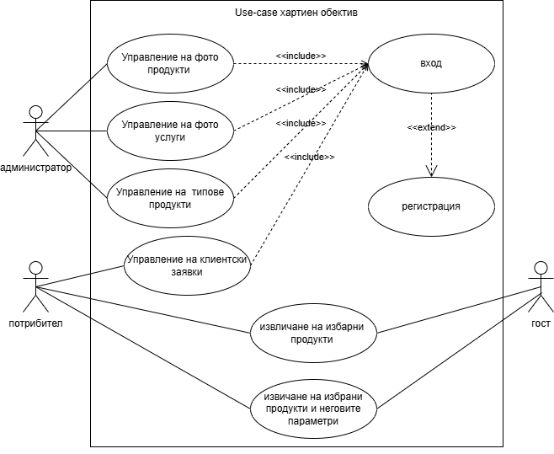
Фиг.1 Use-Case Диаграма

2.2.1. Дефиниране на потребителските роли
В системата на уеб сайта „Хартиен обектив“ са дефинирани няколко основни потребителски роли, които имат различни права и функции.
Администратор – има пълен достъп до системата. Той може да управлява фото продуктите, фото услугите, типовете продукти и клиентските заявки. Администраторът има възможност да добавя, редактира и изтрива информация в системата.
Регистриран потребител (клиент) – може да създаде профил чрез регистрация и да влиза в системата. След вход потребителят може да разглежда продуктите, да избира продукти и да изпраща клиентски заявки.
Нерегистриран потребител (гост) – има ограничен достъп до сайта. Той може само да разглежда наличните продукти и услуги, но за да направи заявка или да използва допълнителни функции е необходимо да се регистрира или да влезе в системата.
Тези роли определят нивото на достъп и действията, които различните потребители могат да извършват в системата.

2.2.2. Описание
Диаграмата показва use-case (случаи на използване) на системата „Хартиен обектив“ и какви действия могат да извършват потребителите.
В нея са представени основните функции на системата като управление на фото продукти, управление на фото услуги, управление на типове продукти и управление на клиентски заявки. Тези действия изискват вход в системата, което е показано чрез връзката include към функцията вход.
Ако потребителят няма профил, той може да използва функцията регистрация, която е свързана с входа.
Диаграмата показва също възможност за извличане на избрани продукти и извличане на избрани продукти с техните параметри, което позволява на потребителите да разглеждат подробна информация за продуктите.
Тази диаграма показва как потребителите взаимодействат със системата и какви основни функции предлага платформата.
2.3. Прототип на потребителският интерфейс
При проектирането на уеб базираната платформа „Хартиен Обектив“ е създаден предварителен прототип (wireframe), който представя разположението на основните елементи на потребителския интерфейс. Целта на прототипа е да визуализира структурата на сайта, навигацията и начина, по който потребителят взаимодейства със системата, преди да бъде реализирана окончателната версия на приложението.
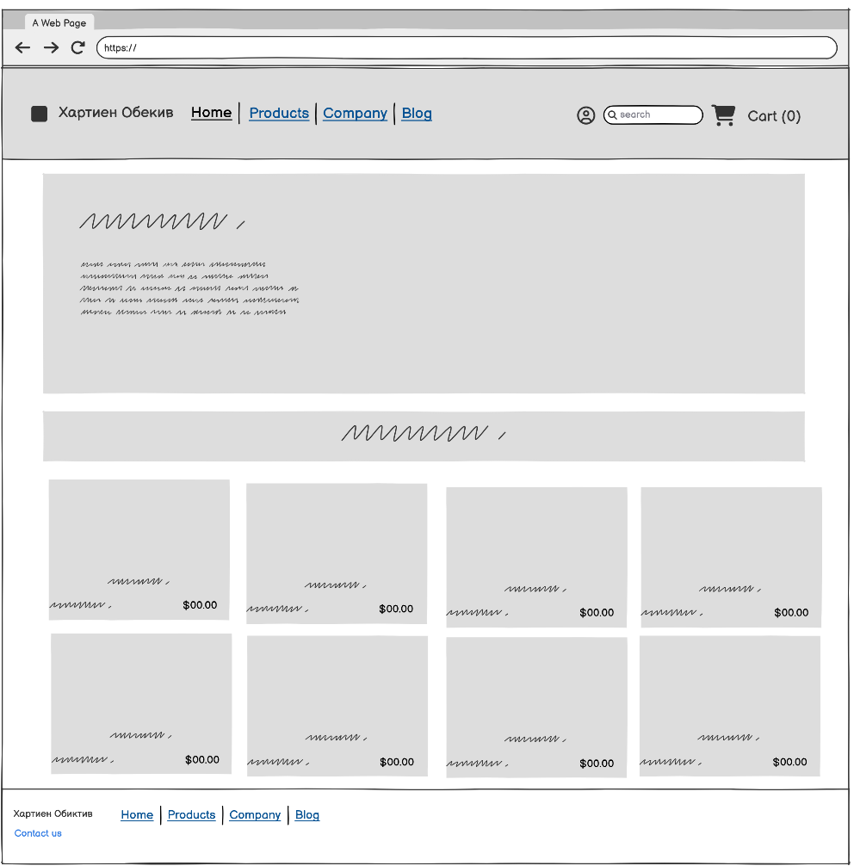
Фиг.2
Горна навигационна лента (Header)
В горната част на страницата е разположена навигационната лента, която съдържа основните елементи за управление на сайта. В лявата част се намира логото и името на платформата „Хартиен Обектив“, което служи и като връзка към началната страница.
До него е разположено главното меню на сайта, което осигурява бърз достъп до основните секции на платформата. Менюто включва следните категории:
- Home – начална страница;
- Products – страница с предлаганите фото продукти и услуги;
- Company – информация за компанията;
- Blog – секция със статии и новини.
От дясната страна на навигационната лента са разположени допълнителни функционални елементи, включително:
- икона за потребителски профил;
- поле за търсене в сайта;
- икона за количка, която показва броя на добавените продукти.
Тази структура на навигацията позволява бързо и удобно придвижване между различните части на уеб приложението.
Основна секция (Main Content)
Под навигационната лента се намира основната секция на страницата, която съдържа основното съдържание на сайта. В прототипа тя е представена като голям банер или информационен блок, който може да съдържа кратко представяне на платформата, промоции или важна информация за услугите.
Тази секция има за цел да привлече вниманието на потребителя и да представи най-важните предложения на платформата.
Секция с продукти и услуги
Под основната информационна секция е разположена продуктова галерия, която представя различни фото продукти и услуги. Те са подредени в мрежова структура (grid layout), която позволява ясно и удобно визуализиране на съдържанието.
Всеки продукт е представен чрез отделна карта (product card), която съдържа:
- изображение на продукта;
- име на продукта;
- кратко описание;
- цена.
Този тип визуализация позволява на потребителите лесно да разглеждат различните предложения и да избират желаната услуга.
Долна част на страницата (Footer)
В долната част на страницата се намира футърът на сайта. Той съдържа допълнителна навигация и полезна информация за потребителите. В него са включени връзки към основните секции на сайта, както и връзка към страницата за контакт.
Футърът служи като вторично навигационно меню и позволява на потребителите лесно да достигнат до важна информация, независимо от това къде се намират в сайта.
Прототипът представя основната страница на уеб сайта и включва няколко основни компонента: навигационно меню, основна секция със съдържание, продуктова галерия и футър.
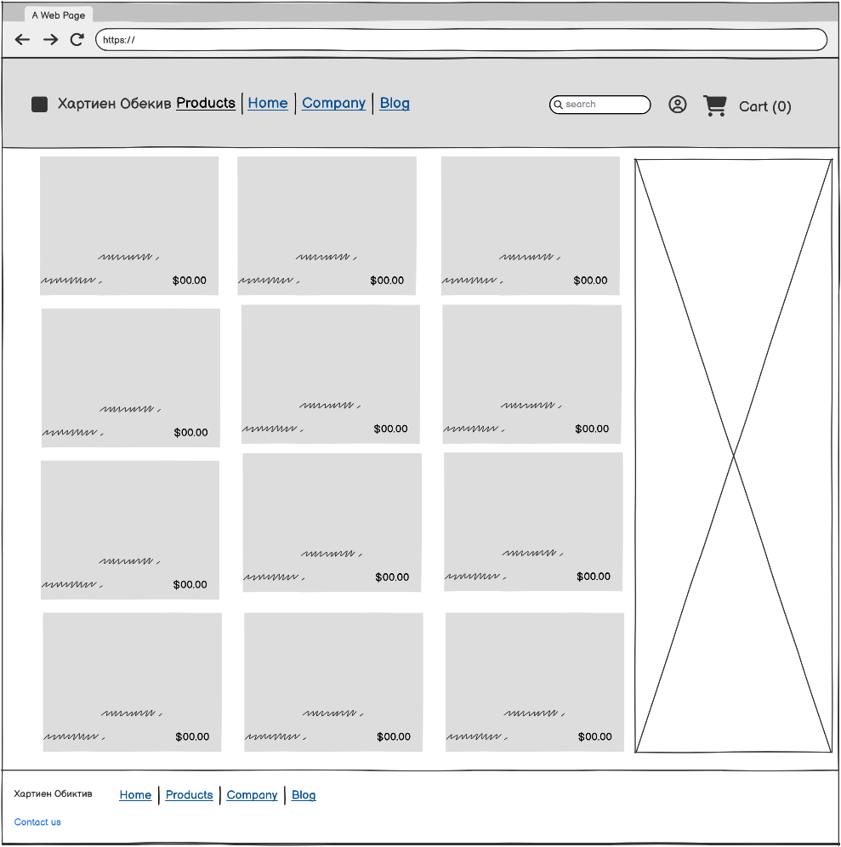
Фиг.3
Тази страница показва всички налични продукти или услуги в сайта „Хартиен Обектив“. В горната част се намира навигационното меню с връзки към основните раздели на сайта, поле за търсене, потребителски профил и количка.
Основната част на страницата съдържа мрежа от продуктови карти, в които са показани изображение на продукта, неговото име и цена. Това позволява на потребителите лесно да разглеждат и сравняват различните продукти.
От дясната страна има допълнителна секция, която може да се използва за реклама, промоции или филтри за търсене на продукти.
В долната част се намира footer, който съдържа навигационни връзки и контактна информация.
Тази страница улеснява потребителите при разглеждането и избора на продукти в сайта.
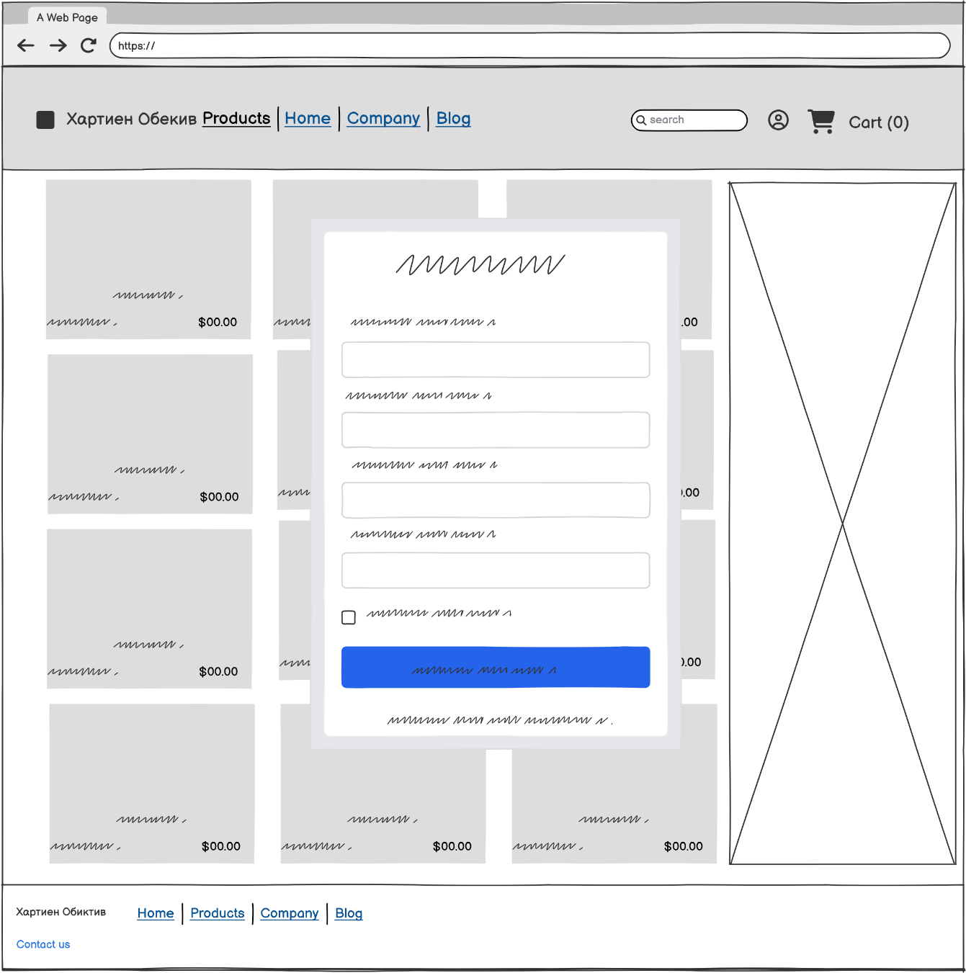
Фиг.4
На тази страница е показан изскачащ прозорец (форма) за регистрация или вход на потребител. Формата се появява върху страницата с продуктите и позволява на потребителя да въведе необходимата информация.
В нея има няколко полета за въвеждане на данни, като име, имейл и парола, както и поле за потвърждение. Налична е и отметка за съгласие с условията на сайта.
В долната част се намира бутон за потвърждение, чрез който потребителят изпраща въведените данни.
Тази форма позволява на потребителите да създадат профил или да влязат в системата, за да използват пълната функционалност на сайта.
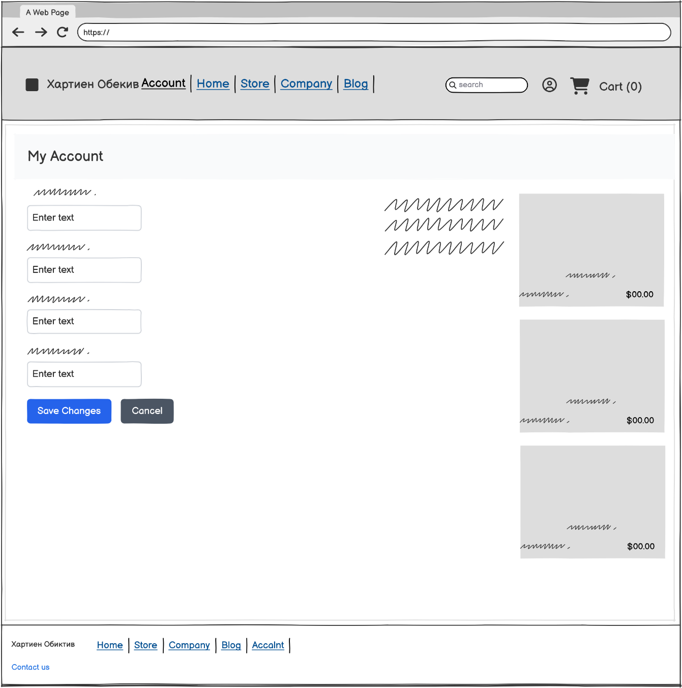
Фиг.5
Тази страница представя потребителския профил в уеб сайта „Хартиен Обектив“. Тя позволява на потребителя да преглежда и редактира личната си информация.
В горната част се намира навигационното меню, което съдържа връзки към основните раздели на сайта – Home, Store, Company и Blog. Отдясно са разположени поле за търсене, икона за потребителски профил и количка.
В основната част на страницата има форма за редактиране на профилни данни, където потребителят може да въведе или промени информация в няколко текстови полета. Под тях са разположени бутоните “Save Changes” за запазване на промените и “Cancel” за отказ.
От дясната страна са показани карти с продукти, които могат да представят избрани или препоръчани продукти.
В долната част се намира footer, който съдържа допълнителни навигационни връзки и контактна информация.
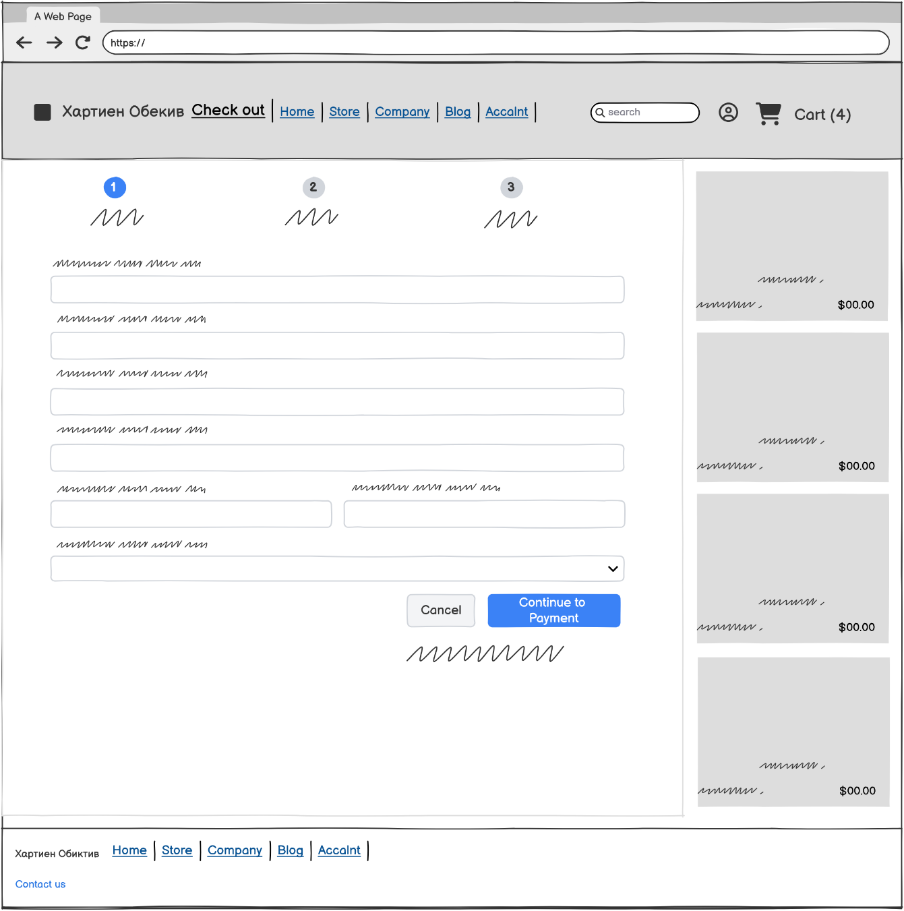
Фиг.6
Страницата Check out се използва за финализиране на поръчката в уеб сайта „Хартиен Обектив“.
В горната част се намира навигационното меню с връзки към основните раздели на сайта – Home, Store, Company, Blog и Account. Отдясно са разположени поле за търсене, икона за профил и количка, която показва броя на избраните продукти.
В основната част на страницата е показан процесът на поръчка, който е разделен на няколко стъпки. Под тях се намира форма за въвеждане на данни, където потребителят попълва необходимата информация за доставка и контакт.
Под формата има бутони Cancel за отказ и Continue to Payment, чрез който потребителят продължава към плащането.
От дясната страна е разположена секция с избраните продукти, където се показват продуктите от количката заедно с тяхната цена.
В долната част на страницата се намира footer с навигационни връзки и контактна информация.
2.4. Описание на избраната технология и софтуерните средства за разработка на приложението
За разработката на уеб сайта за фото и копирни услуги „Хартиен Обектив“ е избрана съвременна технологична среда, която позволява създаването на надеждно, мащабируемо и лесно за поддръжка уеб приложение. Изборът на технологиите е съобразен с поставеното в заданието изискване системата да бъде реализирана като трислойно ASP.NET MVC приложение с база от данни, да използва HTML5, CSS3, JavaScript и HTTP комуникация, както и да поддържа роли администратор и клиент.
Използваната архитектура е базирана на модела Model–View–Controller (MVC). Този подход разделя приложението на три основни слоя – модел, изглед и контролер, което улеснява организацията на кода, поддръжката на системата и бъдещото ѝ разширяване. Моделът отговаря за данните и бизнес логиката, изгледът представя информацията пред потребителя, а контролерът обработва заявките и управлява връзката между потребителския интерфейс и данните. Това е в съответствие с изискването в документацията да бъде описано MVC приложението и начинът, по който отделните слоеве работят помежду си.

2.4.1. ASP.NET Core MVC
Основната технология за разработка на проекта е ASP.NET Core MVC. Тя представлява платформа за изграждане на динамични уеб приложения и предоставя богати възможности за обработка на клиентски заявки, управление на маршрутизацията, валидиране на данни, работа с потребители и реализация на сигурен достъп до функционалностите на приложението. Използването на ASP.NET Core MVC е подходящо за проекта, тъй като позволява ясно разделяне между логиката за обработка на данните, визуализацията на страниците и контрола на потребителските действия.
В проекта тази технология се използва за изграждане на публичните страници на сайта – „Начало“, „Услуги“, „Фото продукти“, „Цени“ и „Контакти“, както и за реализиране на административната част на системата. Чрез нея се осигурява възможност регистрираният клиент да подава заявки за услуги, а администраторът да извършва CRUD операции върху услугите, фото продуктите и постъпилите клиентски заявки.

2.4.2. SQL Server
За съхранение и управление на информацията в системата е избрана релационната система за управление на бази данни Microsoft SQL Server. Тя е подходяща за разработвания проект, защото позволява надеждно съхраняване на структурирани данни и лесно управление на връзките между отделните таблици.
В базата данни се съхранява информация за:
- потребителите на системата;
- ролите на потребителите;
- предлаганите услуги;
- фото продуктите;
- клиентските заявки;
- параметрите на заявките;
- прикачените файлове.
Използването на SQL Server осигурява възможност за ефективно извличане, добавяне, редактиране и изтриване на информация, което е особено важно за правилното функциониране на административния панел и обработката на клиентските заявки.
2.4.3. C#
Програмен език за реализация на приложението е C#. Той е основният език, използван в платформата ASP.NET Core, и е подходящ за разработката на уеб базирани системи поради своята обектно-ориентирана структура, добра четимост и възможност за създаване на модулен и лесен за поддръжка код.
С помощта на C# в проекта се реализират:
- моделите на данните;
- бизнес логиката на приложението;
- обработката на формите за регистрация, вход и заявка;
- валидирането на входните данни;
- логиката за работа с роли и права за достъп;
- обработката на качени файлове;
- комуникацията с базата данни.
Чрез езика се създават и класовете, които описват основните обекти в системата – например Service, PhotoProduct, Order, ApplicationUser и други свързани структури. Това дава възможност за ясно моделиране на предметната област на проекта. Като примерен подход в подобна разработка, в образеца също е заложено използване на C# за бизнес логика, модели и работа с данните.

2.4.4. HTML5
HTML5 се използва за изграждане на структурата на уеб страниците. Чрез него се дефинират основните елементи на интерфейса – заглавна част, меню, секции със съдържание, форми, таблици, бутони, изображения и футър.
В проекта HTML5 се използва за:
- изграждане на страниците с описание на услугите;
- визуализиране на фото продуктите;
- създаване на форми за регистрация, вход и подаване на заявки;
- представяне на контактна информация;
- структуриране на административните екрани.
Използването на семантични HTML елементи подобрява четимостта на кода, улеснява поддръжката и подпомага правилното визуализиране на съдържанието в различни браузъри и устройства. Изискването страниците да имат структурата на HTML5 е изрично посочено в заданието.
2.4.5. CSS3
За оформлението и визуалния стил на сайта се използва CSS3. Чрез него се определят цветовете, шрифтовете, разположението на елементите, размерите на блоковете, отстоянията и адаптивното поведение на интерфейса.
CSS3 се използва за:
- оформление на навигационното меню;
- стилизиране на секциите с услуги и продукти;
- оформление на формите и бутоните;
- подреждане на съдържанието в адаптивна структура;
- осигуряване на по-добър потребителски изглед при работа от телефон, таблет или компютър.
Използването на CSS3 е особено важно за този проект, тъй като в заданието е посочено, че сайтът трябва да има адаптивен дизайн и да изглежда добре на различни устройства.
2.4.6. JavaScript
JavaScript се използва за добавяне на интерактивност и динамично поведение в потребителския интерфейс. Той позволява част от действията да се изпълняват от страна на клиента, без да е необходимо постоянно презареждане на страницата.
В проекта JavaScript може да се използва за:
- проверка на данни във формите преди изпращане;
- динамична промяна на елементи в потребителския интерфейс;
- визуализиране или скриване на допълнителни полета според избраната услуга;
- предварителен преглед на качени файлове;
- интерактивни съобщения към потребителя;
- подобряване на навигацията и потребителското изживяване.
Това допринася за по-удобна и интуитивна работа със системата както за клиентите, така и за администратора. Използването на JavaScript също е заложено в практическата част на заданието.
2.4.7. Използвани софтуерни средства
За създаването на приложението се използват подходящи софтуерни средства за програмиране, проектиране и тестване. Основна среда за разработка е Visual Studio, която предоставя удобни инструменти за писане, организиране, компилиране и отстраняване на грешки в кода. Чрез нея се реализира цялостната структура на ASP.NET Core проекта.
Като помощни средства могат да бъдат използвани:
- SQL Server Management Studio (SSMS) – за създаване и управление на базата данни;
- уеб браузър – за тестване на потребителския интерфейс и функционалността;
- графичен инструмент – за подготовка на изображения и визуални елементи;
- Git или друга система за контрол на версиите – за проследяване на промените в проекта.
Тези средства улесняват целия процес по разработка, тестване и поддръжка на приложението.
2.4.8. Основни алгоритми и логика в приложението
Освен използваните технологии, в проекта се прилагат и основни алгоритми за обработка на данни и управление на функционалностите. По-важните от тях са:
Алгоритъм за регистрация и вход на потребител Системата проверява въведените данни, валидира електронната поща и паролата, след което създава нов потребителски профил или допуска потребителя до системата при успешно удостоверяване.
Алгоритъм за подаване на заявка Клиентът избира услуга или фото продукт, задава параметри, прикачва файл при необходимост и изпраща заявката. Данните се валидират и записват в базата данни.
Алгоритъм за обработка на качени файлове При подаване на заявка системата проверява наличието, типа и името на качения файл, след което го записва в определено място и съхранява информация за него в базата данни.
Алгоритъм за CRUD операцииАдминистраторът може да създава, редактира, изтрива и преглежда информация за услуги, продукти и заявки. Всяка операция преминава през съответните проверки за права на достъп и валидност на данните.
Алгоритъм за филтриране и търсене Системата позволява извличане на определени услуги или продукти по зададен критерий, например категория, вид услуга или ценови диапазон. Това улеснява клиентите при избора на подходяща услуга.
ТРЕТА ГЛАВА
ПРОГРАМНА РЕАЛИЗАЦИЯ НА WEB БАЗИРАН МАГАЗИН ЗА ФОТО УСЛУГИ
3.1. Структура на базата от данни – Data Models
Базата от данни на уеб сайта за фото и копирни услуги „Хартиен Обектив“ е проектирана така, че да осигурява съхранение и обработка на основната информация в приложението. Тя поддържа представянето на фото продукти и услуги, тяхното групиране по категории, регистрацията на клиенти и обработката на направените заявки. Това съответства на зададеното условие за реализиране на трислойно ASP.NET MVC приложение с база от данни, което да поддържа CRUD операции за услуги и фото продукти, както и работа с роли клиент и администратор.
При реализацията на базата данни са използвани класове от папка Data, които изпълняват ролята на модели в приложението. В текущия вариант на проекта основните обекти са Client, Prodoct, Category, Service и Order. Всеки от тези класове описва отделна логическа единица от предметната област и участва в изграждането на E/R структурата на системата.
3.1.1. Проектиране на E/R диаграма
E/R диаграмата на проекта представя таблиците в базата данни и връзките между тях. Чрез нея се визуализира структурата на системата още преди окончателната реализация в кода. В конкретния проект диаграмата включва обекти, свързани с клиентите, категориите, услугите, продуктите и поръчките, като по този начин се покриват основните процеси в платформата – разглеждане на съдържание, избор на услуга или продукт и подаване на заявка. Изискването в дипломната работа изрично посочва да бъде създадена E/R диаграма на основните таблици и връзките между тях,

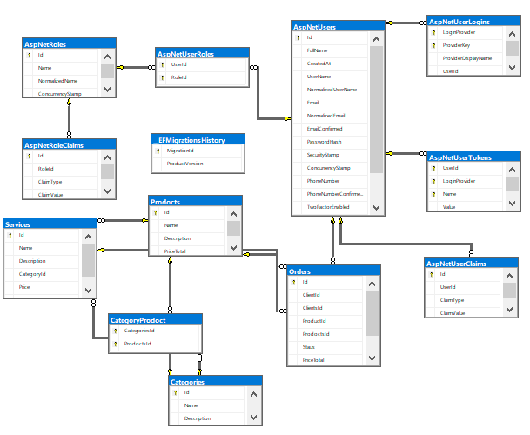
фиг. 8
На фиг. 8 е E/R диаграма проектирана преди да бъде създаден проект и да
затова тази част е ключова за глава трета. фиг. 11бъдат реализирани класове в ASP.NET приложение.
3.1.1.1. Описание на обектите реализира се с правоъгълник с описание на предметна област
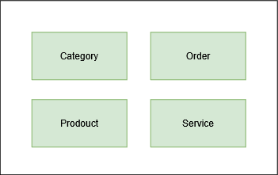
фиг. 9
На фиг. 9 показва, че E/R диаграма се състои от четири обекта, описващи
предметната област на проекта. Това са : Product, Order, Category, Service.
3.1.1.2.Атрибути реализиращи свойствата на обектите на ER диаграмата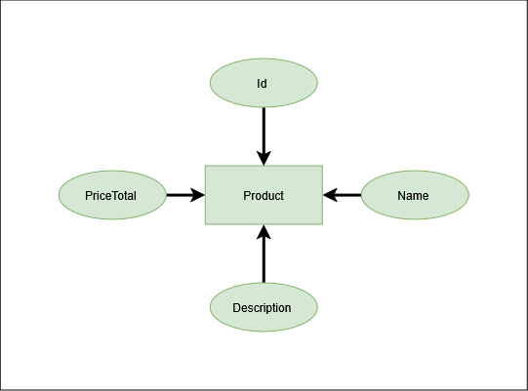
фиг. 11
Атрибутите на класа Product
На фиг. 11 е показан обектът Product. Това е основният обект чрез него
добавяме нови артикули в базата от данни .Той съдържа следните свойства: Id,
Name, PriceTotal, Description.

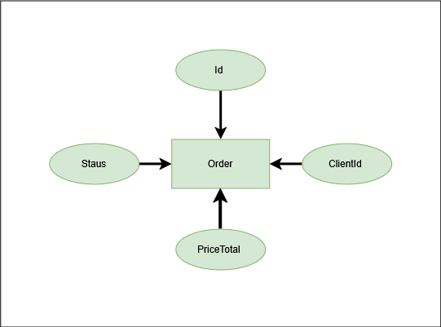
фиг. 12
На фиг. 12 е показан обектът Order. Той съдържа следните свойства: Id,
PriceTotal, ClientId, Status.

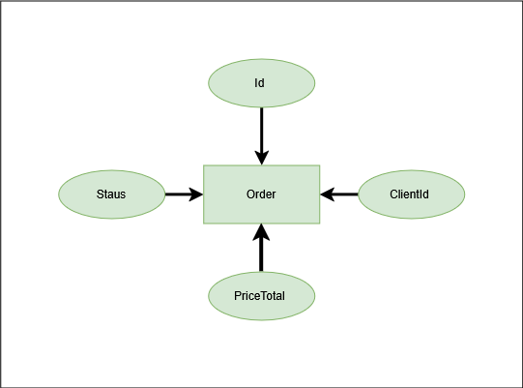
фиг. 13
На фиг. 13 е показан обектът Orders. Той съдържа следните свойства: Id, UserId,
ProductsId, OrderQuantity, Description.

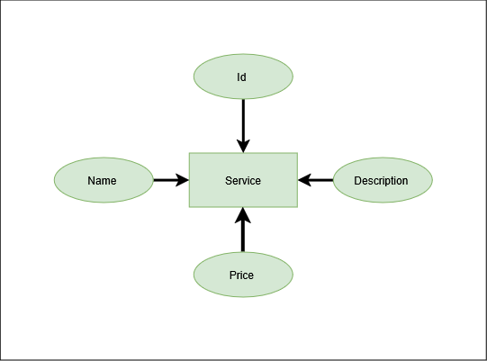
фиг. 14
Атрибутите на класа ProductTypes
На фиг. 14 е показан обектът ProductTypes. Той съдържа следните свойства: Id,
Name, Description.

3.1.1.3. Описание на връзките между обектите в базата от данни
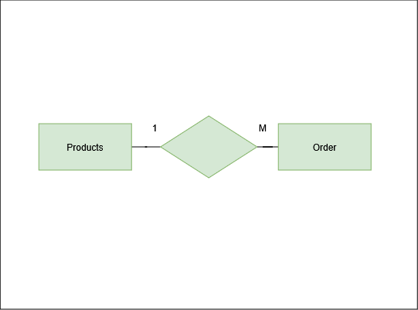
фиг. 15
Връзката между Product и Order
На фиг. 15 е показана връзката на 1 обект Product с много обекти Orders.
Потребителя ще може да прави много поръчки на 1 козметичен продукт.

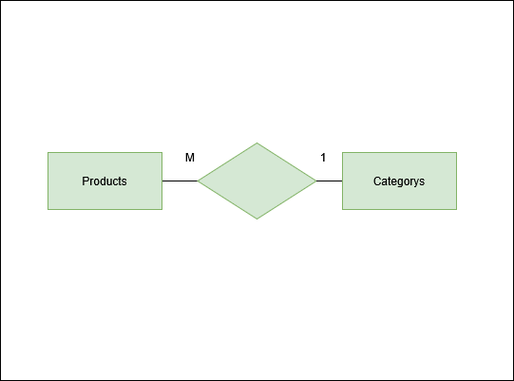
фиг. 16
Връзката между Product и Categories
На фиг. 16 е показана връзката на много обекти Product с 1 обект Category.
Когато добавяме новa козметика в базата от данни ще изберем една от категориите,
които са въведени в Categories.
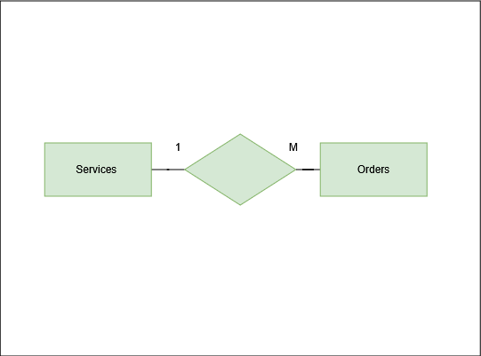
фиг. 17
Връзката между Product и ProductTypes
На фиг. 17 е показана връзката на много обекти с 1 обект Product. Когато
добавяме новa козметика в базата от данни ще изберем един вид продукт, които са
въведени в ProductTypes.

public class Product
{
public int Id { get; set; }
public string Name { get; set; }

public string Description { get; set; }
public decimal PriceTotal { get; set; }

public ICollection<Order> Orders { get; set; }
public ICollection<Category> Categories { get; set; }
public ICollection<Service> services { get; set; }
}

фиг. 18
Id: Уникален идентификатор на продукта.
Name: Име на продукта.
Description: Описание на продукт.
PriceTotal: Цена на продукта.

3.1.2.2. Таблица Categories
На фиг. 19 е показан кодът на класа, който реализира таблицата Category в базата от данни, съдържа основни атрибути като уникален идентификатор, име и описание. Полето public ICollection<Product> Products { get; set; } описва връзката едно към много с таблицата Products.
public class Category
{
public int Id { get; set; }
public string Name { get; set; }
public string Description { get; set; }
public ICollection<Product> Products { get; set; }
public ICollection<Service> Services { get; set; }
}
фиг. 19
Id: Уникален идентификатор на категорията.
Name: Име на категорията.
Description: Описание на категорията.
3.1.2.3. Таблица Service
На фиг. 20 е показан кодът на класа, който реализира таблицата Service в базата от данни, съдържа основни атрибути като уникален идентификатор, име и
public class Service
{
public int Id { get; set; }
public string Name { get; set; }
public string Description { get; set; }
public int CategoryId { get; set; }
public decimal Price { get; set; }
public ICollection<Order> Orders { get; set; }
}
фиг. 20
описание. Полето public ICollection<Order> Orders { get; set; } описва връзката едно към много с таблицата Order.
Id: Уникален идентификатор на категорията.
Name: Име на категорията.
Description: Описание на вида продукта.
3.1.2.4. Таблица Orders
Показан кодът на фиг. 21 е този, който описва таблицата Orders. Притежава свойства като уникален идентификатор, потребителски идентификатор, идентификатор на продукта, количество, описание и дата на създаване. Тази таблица осъществява връзката много към едно с две от таблиците. Полето public int ProductsId { get; set; } представлява външния ключ към таблицата Products, а полето public Product Products { get; set; } описва връзката много към едно със същата таблица.
public class Order
{
public int Id { get; set; }
public int ClientId { get; set; }
public Client Clients { get; set; }
public int ProductId { get; set; }
public Prodoct Prodocts { get; set; }
public string Staus { get; set; }
public decimal PriceTotal { get; set; }
}

фиг. 21
Id: Уникален идентификатор на поръчката.
ProductsId: Уникален идентификатор на продукта, представлява външен ключ към таблица Products.
Staus:Състоянието/местополжението на продукта.
PriceTotal: Цена на продукта.
ProductsId: Уникален идентификатор на Клиента.

3.2. Структура на MVC приложението – Controllers, Views, ViewModels,
Routs

3.2.1. Какво е MVC?
MVC (Model–View–Controller) представлява архитектурен модел за създаване на софтуерни приложения, при който системата се разделя на три основни части – модел, изглед и контролер. Това разделение прави кода по-добре структуриран и улеснява неговата поддръжка и развитие.
Основни предимства:
- Дава възможност за лесни промени и добавяне на нови функционалности, без да се нарушава работата на останалите компоненти.
- Позволява повторно използване на кода, тъй като всяка част има ясно определена роля.
- Осигурява независимо разработване и тестване на отделните компоненти.

3.2.2. Какво е Model?
В архитектурата MVC моделът е компонентът, който отговаря за данните и логиката на приложението. Той работи независимо от потребителския интерфейс и управлява съхраняването, обработката и валидирането на информацията, както и връзката с базата данни.
В контекста на проекта за авто детайлинг център моделът управлява данните за услуги, категории, оборудване, потребители, резервации и клиентски заявки, както и правилата за работа с тях.

3.2.3. Какво е View?
Изгледът (View) е компонентът в архитектурата MVC, който отговаря за визуалното представяне на информацията пред потребителя. Той получава команди от контролера и показва данните, които идват от модела, чрез графичния потребителски интерфейс. Изгледът няма за задача да обработва данни или да съдържа бизнес логика – неговата роля е единствено да визуализира информацията по ясен и удобен начин.
В едно приложение могат да съществуват основни изгледи, които представят цели страници, както и частични изгледи (под-изгледи), които показват отделни елементи от съдържанието и позволяват по-добра организация на интерфейса.

3.2.3.1. Какво е ViewModel?
MVVM (Model–View–ViewModel) е архитектурен модел, който отделя бизнес логиката и логиката за представяне на данните от потребителския интерфейс. Това разделение улеснява разработката, тестването и поддръжката на приложението, като прави кода по-гъвкав и по-лесен за развитие.
ViewModel е слой, който служи като посредник между изгледа (View) и модела (Model). Той обработва логиката, свързана с представянето на данните, извиква методи от модела и предоставя информацията в подходящ за изгледа формат. ViewModels се използват, когато е необходимо данните да бъдат адаптирани преди визуализация, като уведомяват изгледа за промени в състоянието чрез събития. Свойствата и командите на ViewModel определят функционалността, достъпна за потребителя, докато самият изглед решава как тя да се показва.

3.2.3.2. Работа с View моделите (ViewData и ViewBag)
В ASP.NET MVC за предаване на данни от контролера към изгледа се използват ViewData и ViewBag.
ViewData е речник (Dictionary), който съхранява данни като ключ–стойност двойки, където ключът е низ. При достъп до данните е необходимо явно преобразуване на типа.
ViewBag е динамичен обект, който позволява добавянето на свойства по време на изпълнение и не изисква преобразуване на тип при достъп до стойностите.
Основната разлика между тях е типизирането и начинът на достъп: ViewData е по-бърз при пренасяне на малки обеми данни, докато ViewBag е по-гъвкав и удобен за използване.
И двата механизма са подходящи за предаване на данни към изгледа, когато обемът им е малък и процесът на предаване е прост.

3.2.3.3. Razor Pages и Razor Views (TagHelpers и HtmlHelpers)
Razor Pages е концепция в ASP.NET Core MVC, която позволява лесно създаване на малки уеб приложения. Те комбинират логиката за обработка на заявките и визуализацията в един файл, което прави кода по-четим и по-лесен за поддръжка. Razor Pages улесняват работата с форми, като позволява лесно свързване на данните с модела, предоставят конвенционално маршрутизиране, при което името на страницата съвпада с URL пътя, и взаимодействат със системата за Dependency Injection, позволявайки инжектиране на необходимите зависимости директно в страницата.
Razor Views също позволяват вграждането на C# логика в HTML документи, но са ориентирани към разделяне на бизнес логиката и изгледа. Контролерът обработва логиката, а изгледът се грижи за визуализацията. Те са организирани по папки според контролерите и използват отделни файлове за всеки метод на контролера. Razor Views са подходящи за по-големи проекти с по-сложна логика, където разделянето на контролера и изгледа е желателно.
И двата типа Razor изгледи се рендират на сървъра и генерират пълни HTML тагове при изпълнение.
HtmlHelpers и TagHelpers са инструменти за работа с HTML в Razor изгледите. HtmlHelpers предоставят готови методи за генериране на HTML елементи като линкове, форми или текстови полета, докато TagHelpers позволяват вграждането на логика директно в HTML елементите, като запазват разделението между логиката и визуализацията. TagHelpers са структурирани, поддържат IntelliSense и улесняват свързването на елементите с модела.

3.2.4. Какво е Controller?
Контролерът е компонентът в MVC, който приема и обработва потребителските заявки. Той служи като посредник между модела и изгледа и съдържа бизнес логиката на приложението, включително операции за създаване, четене, промяна и изтриване на данни (CRUD). Всеки контролер може да изпълнява едно или повече действия, в зависимост от заявката на потребителя.
В ASP.NET Core MVC контролерите се организират в специална папка „Controllers“ и се реализират като класове, наследяващи базовия клас Controller. Името на всеки контролер завършва с „Controller“ (например HomeController), което позволява на
.NET рамката да го разпознава и да го свързва автоматично с маршрутизацията и съответните изгледи.

3.2.4.1. Action методи в Controllers
Action методите са функции в контролерите, които приемат потребителските заявки и връщат съответния резултат към клиента. Те разпознават типа на HTTP заявката, изпълняват необходимата логика и накрая връщат отговор, който най-често представлява изглед (View).
В ASP.NET Core MVC тези методи обикновено връщат резултат от тип IActionResult. Това е интерфейс, който позволява връщането на различни типове отговори според нуждите на приложението – например визуализиране на страница, пренасочване към друго действие, връщане на данни във формат JSON или съобщение за липсващ ресурс. Всеки конкретен резултат се реализира чрез отделен клас, който имплементира интерфейса IActionResult.

3.2.4.2. Action Results
Action Results представляват резултатите, които контролерът връща след обработка на HTTP заявка. Те определят какъв отговор ще получи клиентът според извършеното действие.
Най-често използваните типове резултати са:
- ViewResult – връща HTML страница за визуализация към потребителя.
- EmptyResult – връща празен отговор без съдържание.
- RedirectResult – пренасочва потребителя към друг уеб адрес.
- JsonResult – връща данни във формат JSON.
- FileResult – изпраща файл като резултат към клиента.
- HttpNotFoundResult / HttpStatusCodeResult – използват се за връщане на HTTP статус кодове, като например грешка 404 при липсващ ресурс.

3.2.4.3. Работа на Controller с GET и POST заявки към Action методи
Шаблонът на Controller в ASP.NET Core MVC представлява основна структура, която улеснява създаването на контролери и техните методи. При генериране на контролер системата автоматично създава стандартни Action методи като Index(), Create(), Edit(), Details() и Delete(), чрез които се реализират CRUD операциите към базата данни.
Обикновено се създава отделен контролер за всяка таблица в базата, като името му съвпада с името на модела и завършва с „Controller“. Изключение правят потребителските акаунти, за които е предвидена готова функционалност в секцията Areas (регистрация, вход, изход и други).
При използване на шаблона „MVC Controller with views, using Entity Framework“ се създават както контролерите, така и съответните изгледи. За операциите Create, Edit и Delete се генерират по два метода – единият обработва GET заявка, а другият POST заявка.
GET заявката се използва за визуализиране на страница или форма пред потребителя, например празна форма за създаване или редакция. Тя служи основно за извличане и показване на данни, но не изпраща информация към базата. POST заявката обработва въведените от потребителя данни и ги записва или обновява в базата данни.
Типът на заявката към даден метод се указва чрез специални атрибути, поставени над него, като най-често използваните са [HttpGet] и [HttpPost]. Обикновено към тях се добавя и атрибутът [ValidateAntiForgeryToken], който осигурява защита срещу атаки с подправени заявки (CSRF). Той валидира специален защитен маркер и при несъответствие заявката се отхвърля.

3.2.4.4.Описание на CRUD операциите- особености на отделните ACTIONS, параметри и валидиране на моделите, получени от View, както и зареждане намодела, който се подава към
CRUD операциите са основните действия, които могат да се извършват върху данните в базата: Create (Създаване), Read (Четене), Update (Обновяване) и Delete (Изтриване) (показано на фиг. 25).
- Create (Създаване): Позволява добавянето на нов запис, например нов продукт, услуга, промоционална оферта или поръчка. При тази операция не се използва параметър за идентификатор (id), тъй като той обикновено е автоматично генериран (autoincrement).
- Read (Четене): Позволява извличането на информация от базата данни за визуализиране на страницата или връщане на JSON. Например методът Index() извлича всички записи от таблицата с услуги и ги предоставя на изгледа за показване на потребителя.
- Update (Обновяване): Позволява промяната на съществуващи записи чрез тяхното id, като се променят полета като цена, описание или изображение.
- Delete (Изтриване): Позволява изтриването на съществуващ запис по id, като това действие е необратимо.
Всяка CRUD операция се свързва с определен HTTP метод:
- POST: Използва се за създаване на нови записи и изпращане на данни от клиента към сървъра.
- GET: Използва се за извличане на информация от базата и показването ѝ на потребителя.
- PUT/PATCH: Използват се за актуализиране на съществуващи записи. PUT заменя целия ресурс, докато PATCH обновява частично данните.
- DELETE: Използва се за изтриване на записи от базата данни по тяхното id.
Например при извличане на всички услуги, методът Index() на контролера използва LINQ за достъп до базата и включва информация за свързаните категории. Данните се подготвят и предават на изгледа за визуализация.
фиг.22
public async Task<IActionResult> Index()
{
var applicationDbContext = _context.Serveces.Include(s => s.Categories);
return View(await applicationDbContext.ToListAsync());
}

- Методът Index() връща списък с множество записи от базата данни, докато методът Details() приема параметър id и извлича информация само за един конкретен запис (показано на фиг. 23). В разглеждания случай методът получава идентификатор на поръчка и зарежда данните за нея заедно със свързаната информация за клиента и избраните услуги. Ако не е подаден идентификатор или не съществува запис с такъв id, контролерът връща резултат NotFound(), с което се указва, че ресурсът не е намерен. Когато записът бъде открит, данните се подават към изгледа за визуализация.
// GET: Orders/Details/5
public async Task<IActionResult> Details(int? id)
{
if (id == null)
{
return NotFound();
}

var order = await _context.Orders
.Include(o => o.Customers)
.Include(o => o.Services)
.FirstOrDefaultAsync(m => m.Id == id);
if (order == null)
{
return NotFound();
}

return View(order);
}
Фиг.23
Методът, който изпълнява операцията по добавяне на нов запис в базата данни, е Create(). Обикновено създаването на нови данни се извършва чрез POST заявка, тъй като тя изпраща информацията от клиента към сървъра и я записва в базата. В ASP.NET Core MVC този метод съществува в две версии – едната обработва GET заявка и визуализира празна форма за въвеждане на данни, а другата обработва POST заявка и записва въведената информация. При създаване на нов запис не се подава параметър id, тъй като той се генерира автоматично от базата данни.

- В първия случай методът Create() обработва GET заявка и единствено визуализира празна форма пред потребителя за създаване на нов запис (показано на фиг. 24). Той не записва данни в базата, а подготвя необходимата информация за изгледа. В конкретния случай методът извлича категориите от базата данни и ги подава към изгледа, където се визуализират като падащ списък за избор. Това улеснява потребителя при въвеждането на данните и осигурява коректна връзка с избранатакатегория.
public IActionResult Create()
{
ViewData["CategoryId"] = new SelectList(_context.Categories, "Id", "Name");
return View();
}
Фиг.24

- Вторият метод Create() обработва POST заявка и се използва за записване на новия продукт в базата данни (показано на фиг. 24). Той се извиква, когато потребителят натисне бутона „Submit“ във формата. Методът проверява дали подадените данни са валидни според модела и, в случай на грешка, връща същата форма за корекция, като отново предоставя информация за категориите за падащия списък. Ако данните са валидни, новият запис се добавя към базата и потребителят се пренасочва към списъка с всички продукти (Index).Операцията Update се извършва чрез метода Edit(), който следва същия принцип като метода Create(). И тук има два отделни
[HttpPost]
[ValidateAntiForgeryToken]
public async Task<IActionResult> Create([Bind("Id,KatNum,DescSurves,CategoryId,Equipment,Duration,Image,Price,DateOn")] Servece servece)
{
if (ModelState.IsValid)
{
_context.Add(servece);
await _context.SaveChangesAsync();
return RedirectToAction(nameof(Index));
}
ViewData["CategoryId"] = new SelectList(_context.Categories, "Id", "Id", servece.CategoryId);
return View(servece);
}
Фиг.25

метода – единият за GET заявка, който визуализира формата с текущите данни на избрания запис, и другият за POST заявка, който приема обновените данни и ги

- записва в базата. Специфично за Edit() е, че методът приема параметър id, за да идентифицира кой запис ще бъде променен.Тази организация на методите осигурява разделяне на логиката за визуализация и обработка на данните, като GET заявката само подготвя и показва формата, а POST заявката изпраща въведената или редактираната информация към базата данни.
- Първият метод визуализира форма, в която са попълнени вече
съществуващите данни за конкретния продукт. Показано е на фигура 26.
// GET: Serveces/Edit/5
public async Task<IActionResult> Edit(int? id)
{
if (id == null)
{
return NotFound();
}

var servece = await _context.Serveces.FindAsync(id);
if (servece == null)
{
return NotFound();
}
ViewData["CategoryId"] = new SelectList(_context.Categories, "Id", "Name", servece.CategoryId);
return View(servece);
}

Фиг.26
- Вторият метод Edit() се извиква при натискането на бутона „Submit“ и служи за записване на променените данни в базата данни. Той актуализира само конкретния запис, идентифициран чрез параметъра id, като същевременно запазва целостта на цялата база и връзките между отделните таблици.
Методът проверява дали подаденият идентификатор съвпада с id на записа и дали подадените данни са валидни според модела. Ако всичко е наред, промените се записват в базата. В случай на конфликт при едновременни промени (concurrency), системата проверява дали записът все още съществува, и при нужда връща резултат NotFound() или генерира грешка.
След успешното обновяване потребителят се пренасочва към списъка с всички записи (Index). Ако данните не са валидни, формата се визуализира отново с информация за категориите, като падащият списък остава активен за избор. Показано е на фигура 30.
[HttpPost]
[ValidateAntiForgeryToken]
public async Task<IActionResult> Edit(int id, [Bind("Id,KatNum,DescSurves,CategoryId,Equipment,Duration,Image,Price,DateOn")] Servece servece)
{
if (id != servece.Id)
{
return NotFound();
}

if (ModelState.IsValid)
{
try
{
_context.Update(servece);
await _context.SaveChangesAsync();
}
catch (DbUpdateConcurrencyException)
{
if (!ServeceExists(servece.Id))
{
return NotFound();
}
else
{
throw;
}
}
return RedirectToAction(nameof(Index));
}
ViewData["CategoryId"] = new SelectList(_context.Categories, "Id", "Id", servece.CategoryId);
return View(servece);
}

Фиг.27
Последната операция- изтриване се извършва от метода Delete(). Той също
изисква задължително id, по което да изтрие записа от таблицата.
- Първият метод ни извежда детайли за продукта, отново извлечени чрез get
метод от базата данни. Показано е на фигура 28.
// GET: Serveces/Delete/5
public async Task<IActionResult> Delete(int? id)
{
if (id == null)
{
return NotFound();
}

Фиг.28

var servece = await _context.Serveces
.Include(s => s.Categories)
.FirstOrDefaultAsync(m => m.Id == id);
if (servece == null)
{
return NotFound();
}

return View(servece);
}

Фиг.29
- Вторият метод DeleteConfirmed() се задейства при натискане на бутона „Submit“ и изпълнява операцията по изтриване на запис. Той намира съответния запис по подадения идентификатор и, ако съществува, го премахва от таблицата с услуги. След това промените се записват в базата данни, като се запазва целостта на връзките между таблиците.
След успешно изтриване потребителят се пренасочва към страницата със списъка на всички записи (Index). Допълнително е реализирана помощна проверка за съществуване на запис с дадено id, която се използва за валидиране на операциите върху данните.
[HttpPost, ActionName("Delete")]
[ValidateAntiForgeryToken]
public async Task<IActionResult> DeleteConfirmed(int id)
{
var servece = await _context.Serveces.FindAsync(id);
if (servece != null)
{
_context.Serveces.Remove(servece);
}

await _context.SaveChangesAsync();
return RedirectToAction(nameof(Index));
}

private bool ServeceExists(int id)
{
return _context.Serveces.Any(e => e.Id == id);
}

Фиг.28

3.2.5. Какво е Route?
Маршрутизацията (Routing) е съществена част от архитектурата на уеб приложенията, която осигурява навигацията между отделните им компоненти. Тя свързва URL адресите с конкретни действия (Actions) в контролерите, така че при получаване на HTTP заявка сървърът да изпълни съответния метод. В ASP.NET Core MVC маршрутизацията се реализира чрез middleware, което обработва клиентските заявки.
Съществуват два основни вида маршрутизация:
- Конвенционална маршрутизация – при нея маршрутите се конфигурират централно в конфигурационния файл на приложението чрез метода MapControllerRoute(). Определя се шаблон на URL адреса, който съдържа име на контролер, действие и незадължителен параметър id. Ако в адреса не са посочени стойности, се използват зададените по подразбиране – контролер Home и метод Index.
- Атрибутна маршрутизация – при този подход маршрутите се дефинират директно в контролерите и техните методи чрез атрибути. Това позволява по-гъвкаво и прецизно управление на URL адресите.
Маршрутизацията улеснява структурата на приложението и осигурява ясен механизъм за достъп до неговите функционалности. Показано е на фиг.30
app.MapControllerRoute(
name: "default",
pattern: "{controller=Home}/{action=Index}/{id?}")
.WithStaticAssets();
Фиг.30

3.2.5.1. Как работи схемата Routes Engine
В ASP.NET Core маршрутизацията се реализира чрез механизъм, наречен Route Engine (фиг. 30). Неговата основна задача е да анализира URL адреса на постъпилата заявка и да определи коя функционалност на приложението трябва да бъде изпълнена.
Процесът протича в няколко стъпки:
- Получаване на HTTP заявка от клиента
- Активиране на Route Engine, който анализира URL адреса
- Определяне на съответния контролер и действие (метод)
- Изпълнение на кода в контролера
- Обработка на заявката, извличане на данни от модела и връщане на резултат към клиента
Най-често резултатът се визуализира под формата на HTML страница в браузъра.

3.3.Авторизация и оторизация на потребителите на приложението
3.3.1.Какво представлява авторизиране и оторизиране?

Авторизирането е механизъм за защита, използван за определяне на привилегии на потребител/клиент или нива на достъп, свързани със системните ресурси, включително компютърни програми, файлове, услуги, данни и функции на приложението. Оторизацията обикновено се предхожда от удостоверяване за проверка на идентичността на потребителя. Администраторите обикновено получават нива на разрешения, обхващащи всички системни и потребителски ресурси. По време на оторизацията система проверява правилата за достъп на удостоверени потребители и предоставя или отказва достъп до ресурси. Оторизацията е процес на свързване на потребител в дадени права. За оторизиран се счита потребител, който има право да работи с поискания ресурс или да извърши конкретната операция. Във веригата на сигурността това е следващият процес след автентикацията – след като разберем кой е потребителят, ние трябва да знаем какви са неговите права. В ASP.NET за оторизация се използва моделът, т.е. всеки потребител може да се извиква не само на ниво потребител, но и на ниво роля.
[Authorize] - използва се когато искаме да направим определен изглед от проекта достъпен само за потребители, които са влезнали в своя акаунт. В приложението за винарна „Асорти“ използваме Authorize, за да направим възможността потребителят да може да поръчва артикул само когато влезне в акаунта си. В кода на контролера се поставя в началото.
[Authorize]
public class OrdersController : Controller

Фиг.31
[Authorize(Roles = "Admin")] - използва се когато искаме да направим определен изглед видим само за администратора на приложението.
// GET: Wines/Create
[Authorize(Roles = "Admin")]
public IActionResult Create()

Фиг.32
User.IsInRole(“Admin”) – проверява дали потребител притежава ролята поставена в скобите и, ако това е така се извършва определено действие. На фигура 32 е показан код от изгледа, показващ началната страница с вината, в който се проверява дали потребителят притежава ролята „Admin“ и, ако това е така се визуализира бутон, от който администраторът може да добави ново вино.
@if (User.IsInRole("Admin"))
{
<center><div class="form-group"><a asp-action="Create" type="submit" class="btn btn-primary">Създай ново вино</a></div></center>
}

Фиг.33
3.3.2.Описание и конфигурация на Services
Създаването на роли за работа с приложението изисква от нас да добавим допълнителна папка към структурата на приложението, която се казва Services. В нея се добавя само един специален клас, който управлява работата с роли и добавянето им в приложението
- Създаване на ролите Admin и Customer
public static async Task SeedRolesAsync(RoleManager<IdentityRole> roleManager)
{
await roleManager.CreateAsync(new IdentityRole("Admin"));
await roleManager.CreateAsync(new IdentityRole("Customer"));
}

Фиг.34
На фигура 34 е показан код от класа ApplicationBuilderExtension.cs в папката Services. В този програмен фрагмент се създават две роли за работа с приложението. Това са „Admin“ (Администратор) и „Customer“ (Клиент). Всяка роля има различни права на достъп и разрешения за работа върху самото приложение.
Работа с роли

Гореописаните роли се създават в таблицата IdentityRoles, за да се свържат след това с потребителите, които създават нов акаунт. Включването на работата с ролите става в Program.cs, където добавяме Service AddRoles(IdentityRole). Когато потребител реши да създаде свой акаунт, той автоматично получава ролята Customer (Клиент), а администраторът на приложението притежава специален потребителски профил, който се създава ръчно от нас.

Добавяне на администратор на приложението
public static async Task SeedSuperAdminAsync(UserManager<Customer> userManager)
{
var defaultUser = new Customer
{
UserName = "superadmin",
Email = "superadmin@gmail.com",
FirstName = "Dian",
LastName = "Ivanov",
PhoneNumber = "0899999999",
EmailConfirmed = true,
PhoneNumberConfirmed = true
};

var user = await userManager.FindByEmailAsync(defaultUser.Email);
if (user == null)
{
var result = await userManager.CreateAsync(defaultUser, "123!@#Qwe");
if (result.Succeeded)
{
await userManager.AddToRoleAsync(defaultUser, "Admin");
}
}
}
Фиг.35
На фигура 35 е показан кодът за създаване на потребител с роля „Admin“ в приложението. Този код се намира в класа ApplicationBuilderExtension.cs в папката Services. Създава се нов потребител, като за него автоматично се задават необходимите данни, които изисква таблицата с потребители. След това ръчно се задава паролата, с която администраторът да може да влиза в своя потребителски профил. Накрая се задава ролята „Admin“ на новосъздадения потребител. При първоначално пускане на приложението автоматично се създава потребителският профил на администратора.

ЗАКЛЮЧЕНИЕ
В резултат от разработката на настоящия дипломен проект беше създадена концепция и теоретична основа за уеб сайт за фото и копирни услуги „Хартиен Обектив“, насочен към улесняване на потребителите при достъпа до информация за предлаганите услуги и при подаването на заявки онлайн. Проектът е ориентиран към реални потребности, породени от нарастващото значение на дигиталните услуги и необходимостта от по-удобна, бърза и достъпна комуникация между клиентите и обекта
В хода на разработката бяха разгледани предпоставките за създаване на подобна система, формулирани бяха основните цели и задачи на проекта и беше направен анализ на съществуващи решения в областта на фото и копирните услуги. На тази основа се обоснова необходимостта от платформа, която да съчетава в единна среда представяне на услуги, ценова информация, заявяване на поръчки и административно управление
Втората и третата част на проекта показват, че избраният подход за реализация чрез трислойна архитектура и MVC модел е подходящ за изграждането на подобен тип уеб приложение. Използването на ASP.NET Core MVC, C#, HTML5, CSS3, JavaScript и база данни създава добра основа за надеждна, подредена и разширяема система, която може да бъде лесно поддържана и надграждана във времето
Може да се направи извод, че поставената цел е постигната в значителна степен. Разработеният проект отговаря на основните изисквания за създаване на уеб базирана платформа, която да предоставя информация за фото и копирни услуги, да позволява работа с потребителски профили, подаване на заявки и администриране на съдържанието. Освен това е създадена добра структура за бъдещо развитие на системата и добавяне на нови функционалности, свързани с по-пълно управление на поръчки, услуги и потребители
Сред основните предимства на проекта са ясната организация на съдържанието, възможността за по-лесен достъп до услуги, по-доброто обслужване на клиентите и по-ефективното управление от страна на администратора. Като възможности за бъдещо усъвършенстване могат да се посочат добавяне на онлайн плащане, проследяване на статус на поръчка, автоматични известия, история на заявките и разширяване на клиентския профил с допълнителни персонализирани функции.
В заключение, може да се каже, че уеб сайтът „Хартиен Обектив“ представлява актуално, полезно и practically приложимо решение, което може успешно да подпомогне дейността на платформа за фото и копирни услуги. Проектът има не само учебна стойност, но и реална практическа приложимост, тъй като създава основа за внедряване на работеща система в реална бизнес среда.
ИЗПОЛЗВАНА ЛИТЕРАТУРА
- Наков, С., Колев, В. и колектив. Въведение в програмирането със C#. София: СофтПрес, 2015.
- Колисниченко, Д. HTML 5 & CSS 3. Практическо програмиране за начинаещи. София: Асеневци, 2017.
- Freeman, A. Pro ASP.NET Core 3: Develop Cloud-Ready Web Applications Using MVC, Blazor, and Razor Pages. 8th ed. New York: Apress, 2020.
- Lock, A. Learn ASP.NET Core 3: Develop Modern Web Applications with ASP.NET Core 3, Visual Studio 2019, and Azure. 2nd ed. Birmingham: Packt Publishing, 2019.
- Microsoft. ASP.NET Core Documentation. Достъпно от: Microsoft Learn.
- Microsoft. Entity Framework Core Documentation. Достъпно от: Microsoft Learn.
- Microsoft. SQL Server Documentation. Достъпно от: Microsoft Learn.
- Bootstrap Team. Bootstrap Documentation. Достъпно от: Bootstrap Official Documentation.
- MDN Web Docs. HTML Reference. Достъпно от: MDN Web Docs.
- MDN Web Docs. CSS Reference. Достъпно от: MDN Web Docs.
- MDN Web Docs. JavaScript Reference. Достъпно от: MDN Web Docs.
- W3Schools. HTML, CSS and JavaScript Tutorials. Достъпно от: W3Schools.

